מתכות וכלי נגינה
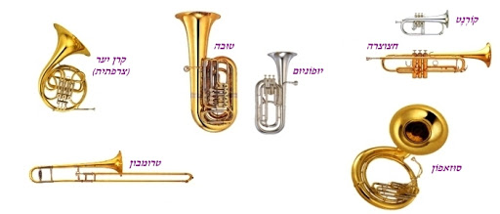

כלי נגינה רבים מכינים ממתכת.
חקרו בעזרת מקורות מידע ברשת מאיזה סוג מתכת מכינים: חליל צד, חצוצרה, סקסופון או כל כלי נגינה מתכתי אחר.
הסבירו מדוע נבחרה מתכת זו לייצור כלי הנגינה?

תשובה:

